程序版本号:V3.00

2018年7月26日 10:58:46

说明:

1. ：当下载座位2号程序时，如图所示，打开main.c将红框内除了第34行座位2号以外的语句都用//注释掉，已被注释掉的语句表现为绿色；

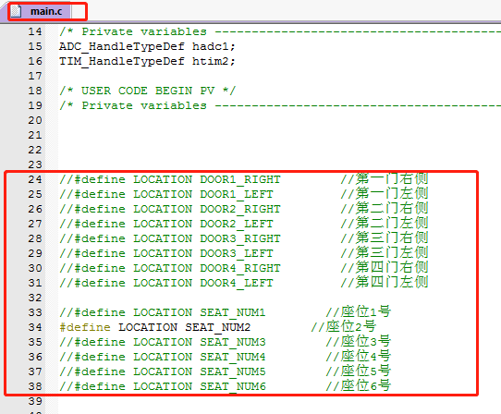

1. ：点击编译后再下载。